Мы позаботились о том, чтобы ваше лечение в ГАУЗ «Клиника медицинского университета» г.Казани было комфортным! |  | Представляем Вам услуги по пребыванию в палате повышенной комфортности на платной основе.
Выбирайте палаты повышенной комфортности 1 категории в Хирургической клинике им.В.П. Крупина по адресу Шарифа Камала,12.
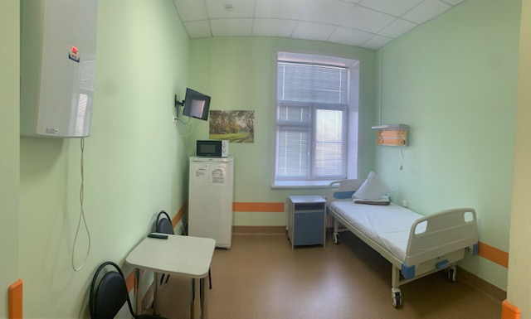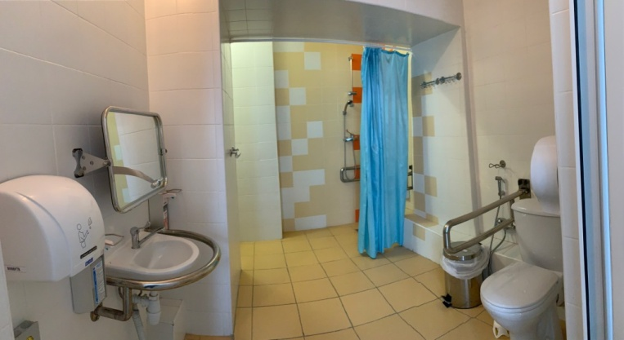
Доступные цены и оснащение палат повышенной комфортности позволяют получать врачебную помощь, проходить комплексное обследование и необходимые лечебные процедуры с сохранением максимального удобства пациента.
Оснащение одноместных палат 1 категории с отдельным туалетом и душем включает:
- удобная функциональная кровать, шкаф для одежды, стол, стулья, тумбочка, жалюзи на окнах;
- холодильник, СВЧ-печь, телевизор, облучатель-рециркулятор воздуха;
- унитаз с поручнями и гигиеническим душем, раковина с заркалом, душ с сидением и поручнями, держатель для полотенец, держатель для туалетной бумаги, электросушитель для рук;
- кнопка вызова медперсонала, индивидуальное освещение, розетки;
- внеплановая смена постельного белья по требованию пациента.
О своем желании воспользоваться палатами повышенной комфортности Вы можете сообщить при оформлении на госпитализацию в отделении или обратится в кабинет платных услуг №160 или по номеру телефона +7 (843) 278-27-60

